
每日市场报告

2026年3月11日

市场综述
美国三大股指收盘涨跌不一，道指跌0.07%报47706.51点，标普500指数跌0.21%报6781.48点，纳指涨0.01%报22697.1点。美元指数涨0.22%报98.94，非美货币涨跌分化，澳元兑美元涨0.57%报0.7119，美元兑日元涨0.25%报158.0600，美元兑瑞郎涨0.17%报0.7786，美元兑加元跌0.04%报1.3581，英镑兑美元跌0.21%报1.3416，欧元兑美元跌0.24%报1.1609，离岸人民币对美元收盘报6.8813，较上一交易日上涨62.0个基点。美油主力合约收跌8.84%，报86.39美元/桶；布油主力合约跌7.64%，报91.4美元/桶。国际贵金属期货普遍收涨，COMEX黄金期货涨1.86%报5198.70美元/盎司，COMEX白银期货涨4.79%报88.57美元/盎司。ICE原糖主力合约跌1.85%报14.32美分/磅，ICE棉花主力合约涨0.99%报65.26/磅。
图表1：全球主要股指涨跌幅（%）
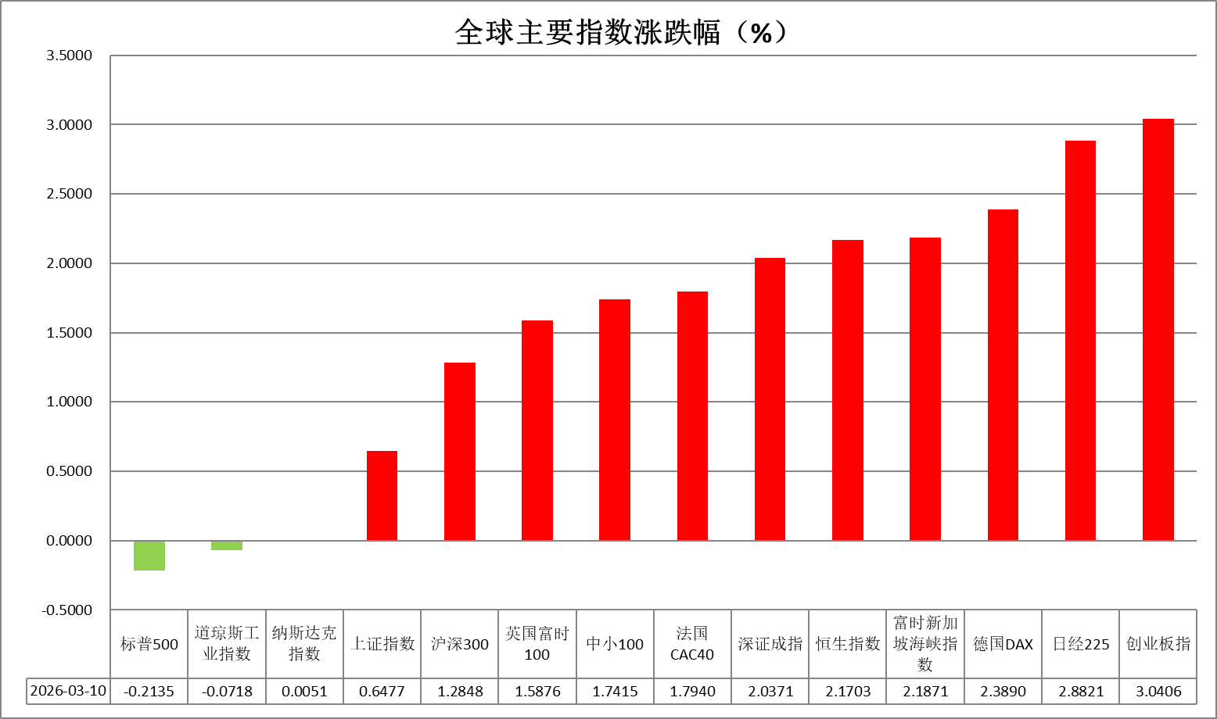
资料来源：公开资料整理、瑞达国际

- 消息回顾
【美国总统特朗普表示，对伊朗的战事“很快”会结束，但“不会”在本周结束。如果伊朗采取任何阻断霍尔木兹海峡石油运输的行动，美国将对其施以“比以往猛烈20倍的打击”。以总理内塔尼亚胡称，对伊朗的行动“尚未结束”。伊朗外交部副部长加里布阿巴迪表示，当前伊朗优先事项只有“果断防御”，“战争的停止掌握在伊朗手中”。】
【国际油价3月10日剧烈波动，美油主力合约一度跌逾19%。美国总统特朗普表示愿意与伊朗对话，并宣布计划豁免部分石油相关制裁、派遣海军为油轮护航通过霍尔木兹海峡。美国能源部长克里斯·赖特在社交媒体发帖称，美国海军已成功护送一艘油轮通过霍尔木兹海峡，以确保石油持续流向全球市场。但该帖文随后被删除。一名消息人士表示，美国海军尚未在霍尔木兹海峡为油轮提供护航。伊朗伊斯兰革命卫队海军司令称，所谓美国军方护送油轮通过霍尔木兹海峡的说法纯属谎言。】
【美国总统特朗普警告伊朗不要在霍尔木兹海峡布设水雷。此前有新闻报道暗示，伊朗正准备或已经开始在这一重要水道布雷。特朗普在社交媒体发帖称，如果出于任何原因布设水雷且未被移除，伊朗将面临前所未有的军事后果。】
【美国特朗普政府已要求以色列停止对伊朗能源设施，尤其是石油基础设施的进一步空袭。这是自美以对伊朗联合军事行动开始以来，美国首次对以色列军事行动进行明显约束。】
【美国总统特使威特科夫表示，美国、俄罗斯、乌克兰三方会谈将推迟到下周举行。乌克兰总统泽连斯基表示，会谈地点可能在土耳其。】
【日本内阁府公布的修正值显示，日本去年第四季度实际GDP环比增长0.3%，换算成年率为增长1.3%，高于初值。】

今日关注
时间 | 数据/事件
2026/3/11 | 20:30 | 美国 2 月 CPI
2026/3/11 | 22:30 | 美国至 3 月 6 日当周 EIA 原油库存
2026/3/11 | 待定 | 欧佩克公布月度原油市场报告
2026/3/12 | 02:00 | 美国 2 月政府预算

- 观点汇总
美元指数
隔夜，美元指数涨0.22%报98.94，非美货币涨跌分化，美元兑日元涨0.25%报158.0600，英镑兑美元跌0.21%报1.3416，欧元兑美元跌0.24%报1.1609。
美元指数小幅反弹，特朗普再度就美伊冲突释放和平信号，表示愿意与伊朗展开对话，并宣布计划豁免部分石油相关制裁。美国2月非农就业数据大幅不及市场预期，利率期货显示年中降息概率回升至50%以上水平。美国1月零售销售环比下滑，但伴随三月更大规模退税开始到位，零售销售有望展现更为实质性的复苏迹象。最新公布的纽约联储一年通胀预期小幅回落至3%，未来三年和五年的通胀预期均维持在3%，但本次数据未反映民众对油价飙升的反应，3月数据或反映原油价格上涨的通胀预期。往前看，隔夜特朗普释放战争结束信号提振风险溢价，美元指数存在回落风险，但后续表态变数仍存。若后续冲突仍有反复，避险资金流入或继续提供边际支撑，美元指数或延续震荡偏强走势。
欧元区投资者信心大幅下滑，3月Sentix信心指数大幅下跌，而失业率创下历史新低，通胀方面意外加速，由于欧元区国家重度依赖原油进口，本轮原油上涨亦加剧市场担忧，使得市场展开欧央行年内两次加息的定价。日本方面，高市对于日央行鹰派基调呈强硬态度，延续宽松政策立场，但财政扩张基调较此前有所收敛。短期来看，欧央行加息预期抬升有望支撑欧元表现，日元在央行政策分歧背景下或维持相对震荡格局。
图表1：美元指数走势图
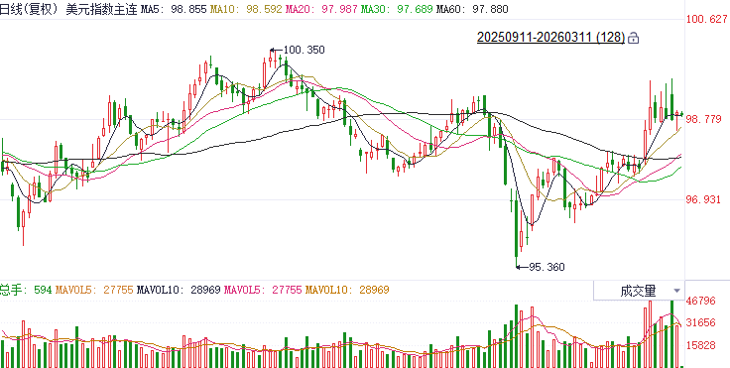
资料来源：Wind、瑞达国际

S&P500
截至3月10日，标普500指数下跌0.21%至6781.48点；迷你标普500主力合约上涨0.05%至6797.25点。地缘局势上，3月10日，美国总统特朗普表示，对伊朗的战事“很快”会结束，但“不会”在本周结束。如果伊朗采取任何阻断霍尔木兹海峡石油运输的行动，美国将对其施以“比以往猛烈20倍的打击”。然而同日稍晚时候，美国总统特朗普表示愿意与伊朗对话，并宣布计划豁免部分石油相关制裁、派遣海军为油轮护航通过霍尔木兹海峡。美国能源部长克里斯·赖特在社交媒体发帖称，美国海军已成功护送一艘油轮通过霍尔木兹海峡。但该帖文随后被删除。一名消息人士表示，美国海军尚未在霍尔木兹海峡为油轮提供护航。伊朗伊斯兰革命卫队海军司令称，所谓美国军方护送油轮通过霍尔木兹海峡的说法纯属谎言。受消息反复变化影响，隔夜美股冲高回落与油价呈现反向变动。然而由于战争尚未正式结束，仍需警惕后续油价再度上涨的冲击。
图表2：S&P500走势图
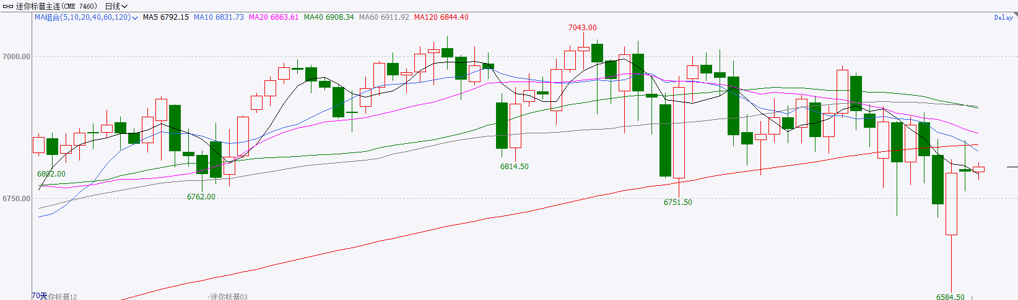
资料来源：Wind、瑞达国际

富时中国A50
截至3月10日，富时中国A50指数上涨1.06%至14721.95；新交所富时A50期指主力合约上涨1.4%至14718。海外方面，美国总统特朗普表示，美国对伊朗的战争可能很快就会结束。受此消息影响，美油快速跳水，一度跌超10%。油价回落给予市场缓冲，但由于战争尚未正式结束，仍需警惕后续油价再度上涨的冲击。国内方面，物价端，受到春节假期居民消费火热影响，2月份国内CPI同比、环比增速均大幅走高，服务价格涨幅明显；受国际大宗商品上涨影响2月份PPI降幅收窄，PPI-CPI剪刀差走阔，或暗示后续CPI涨幅有回落的可能。贸易端，2026年1-2月份，我国进出口贸易明显好转，进口、出口同比增速强势回升至两位数，外需对GDP或起到一定支撑。政策面，政府工作报告对2026年经济增长目标较2025年下调，但结合产业政策，显示出经济发展正向高质转变。同时对于财政政策的安排较2025年更为积极。整体来看，随着海外地缘冲突对再通胀预期的影响逐步被市场消化，全国两会成为市场目前关注的热点，政府工作报告中对高技术制造行业的支持使得相关板块明显走高，同时积极的财政政策安排也强化市场对于政策支撑经济的预期。随着外部冲突的淡化，市场重新聚焦国内，稳中向好的基本面也为市场提供支撑。
图表3：富时中国A50走势图
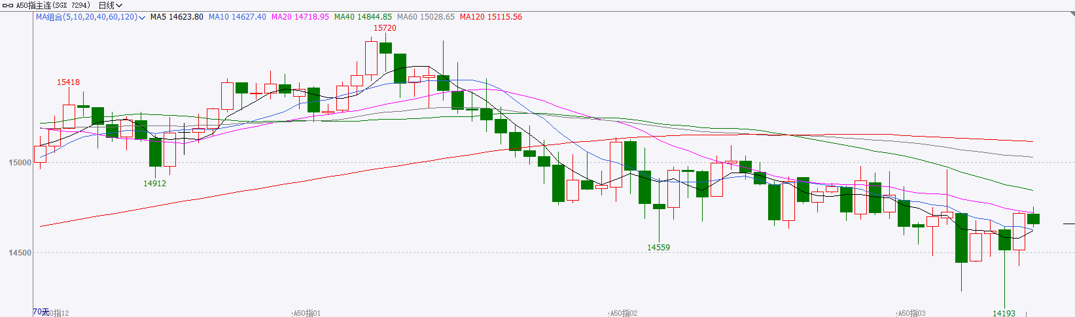
资料来源：Wind、瑞达国际

铜
隔夜COMEX铜震荡走势，报收5.9165元/磅，涨跌幅+1.16%。国际方面，特朗普称有可能有条件同伊朗谈判。但在伊朗内部，伊朗外长称新任最高领袖不会与美谈判，伊朗副总统则称未放弃通过谈判解决问题。国内方面，据海关统计，今年前2个月，我国货物贸易进出口总值7.73万亿元，同比增长18.3%。其中，出口4.62万亿元，增长19.2%；进口3.11万亿元，增长17.1%。前2个月，我国对美国进出口6097.1亿元，下降16.9%；对东盟、欧盟进出口均增长20%左右。库存方面，截至2026年3月10日，COMEX铜库存为594405短吨，环比-2033短吨；LME铜库存为301950吨，环比+7700吨；SHFE每日仓单319655吨，环比+568吨。美元美债方面，市场正权衡特朗普对伊朗的矛盾信息，美元指数陷入震荡，但在美盘时段小幅拉升至99关口附近，最终收涨0.2%，报98.92；基准的10年期美债收益率收报4.164%，对美联储政策利率敏感的2年期美债收益率收报3.611%。操作建议，纽铜主力合约轻仓逢低短多交易，仅供参考。
图表4：铜日线走势图
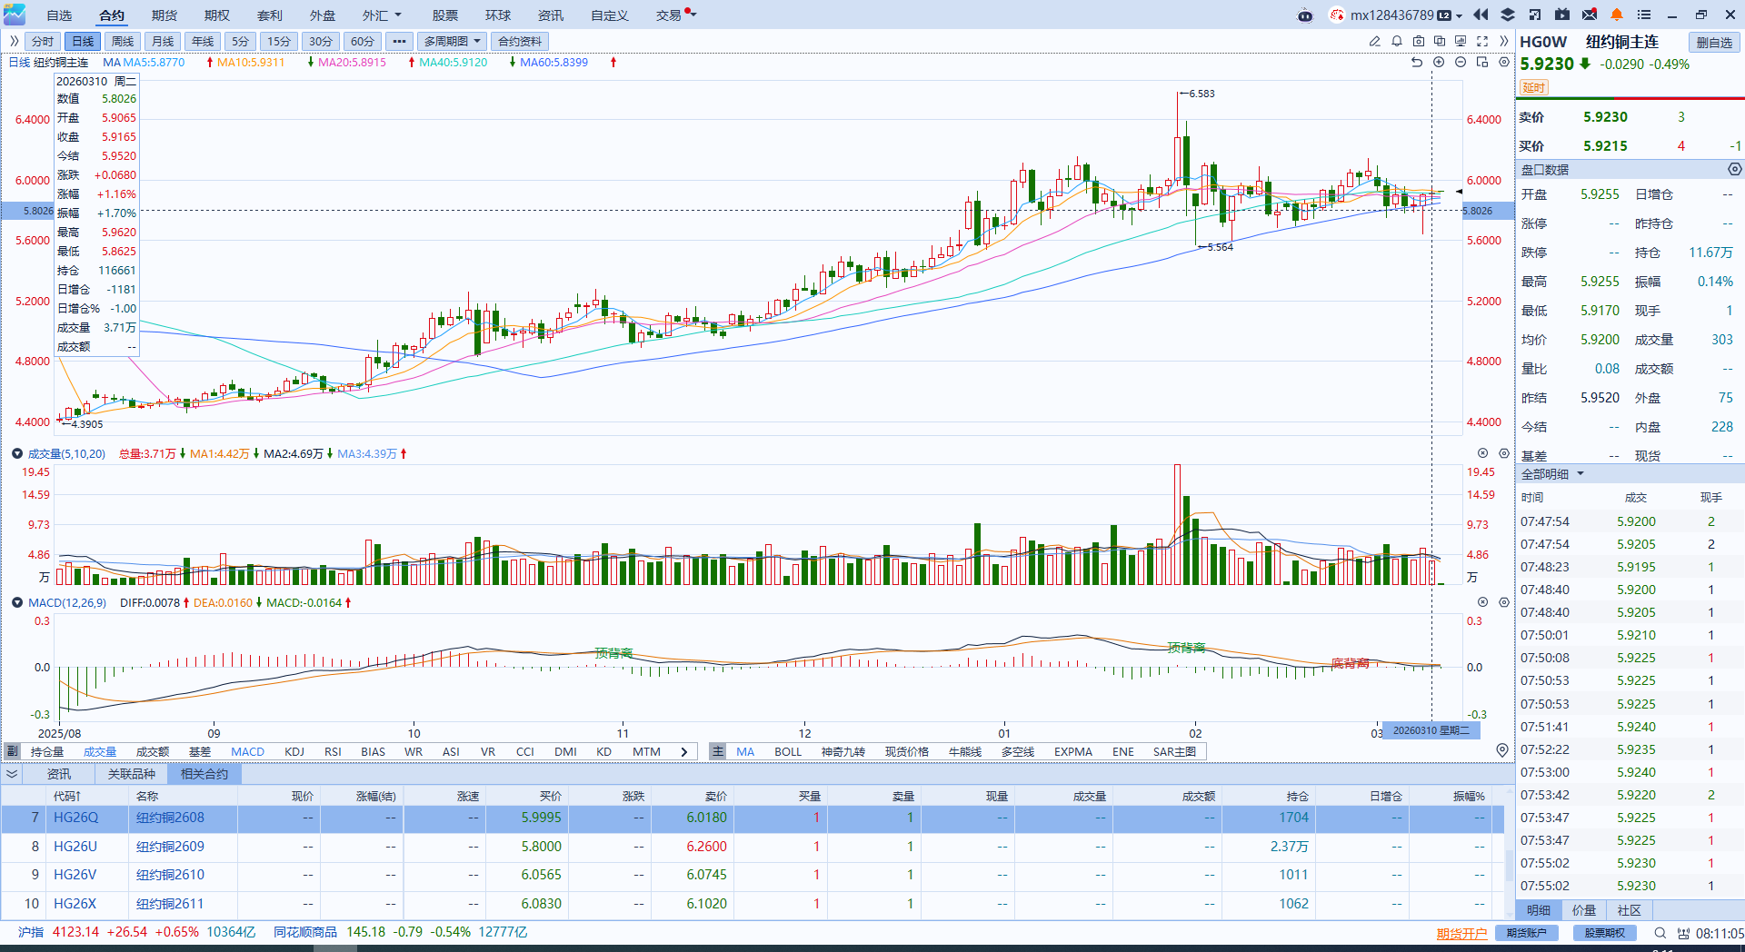
资料来源：Wind、瑞达国际

黄金
隔夜，全球贵金属市场全线上涨，伦敦金收跌0.62%报5139.57美元/盎司，伦敦银收涨2.96%报86.98元/盎司；COMEX白银期货涨4.79%报88.57美元/盎司。特朗普再度就美伊冲突释放和平信号，表示愿意与伊朗展开对话，并宣布计划豁免部分石油相关制裁，原油价格大幅下挫，部分多头资金回流贵金属市场。宏观数据方面，美国2月非农就业数据大幅不及市场预期，失业率上行，利率期货显示年中降息概率回升至50%以上水平，对金价形成边际支撑。美联储方面，尽管伊朗冲突本身未必会将多数FOMC官员推向鹰派立场，但其引发的通胀上行风险，无疑加大了在当前宏观环境下坚持鸽派取向的难度，在此背景下贵金属未来走势也伴随较大不确定性。往前看，原油价格振幅有望收敛，美元及美债收益率回落有望对金价形成边际支撑，但特朗普后续表态变数仍存，参考过往中东及俄乌局势的经验，本轮美伊冲突难以迅速平息。若后续有实质性进展，市场或重新回到围绕于“就业-通胀”路径的降息定价，但原油价格的反弹也可能对金银价格形成压制，短期内料延续震荡运行。在美元信用叙事持久化以及央行购金态势延续的背景下，中长期看多逻辑尚未有明显松动，操作上建议逢低布局为主。
图表5：COMEX黄金日线走势图
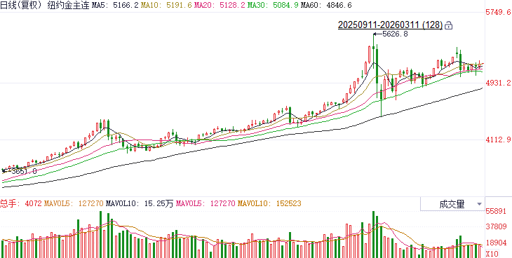
资料来源：Wind、瑞达国际

ICE原糖
洲际交易所(ICE)原糖期货周二下跌，因美以与伊朗的战事结束，推动原油价格大跌，并引发市场对巴西甘蔗加工厂将减少糖产量增加乙醇生产的担忧减弱。ICE交投最活跃的5月原糖期货收跌0.21美分或1.44%，结算价报每磅14.38美分。
国际方面，巴西对外贸易秘书处公布的出口数据显示，巴西2月份出口食糖222.975万吨，同比增加22%。日均出口量为12.387万吨，同比增加36%，2月巴西糖出口增加为主。
美糖主力价格关注上方压力15.6美分/磅，下方支撑13.5美分/磅。建议5月 ICE 期糖短期观望。
图表6：ICE原糖主力合约价格走势图
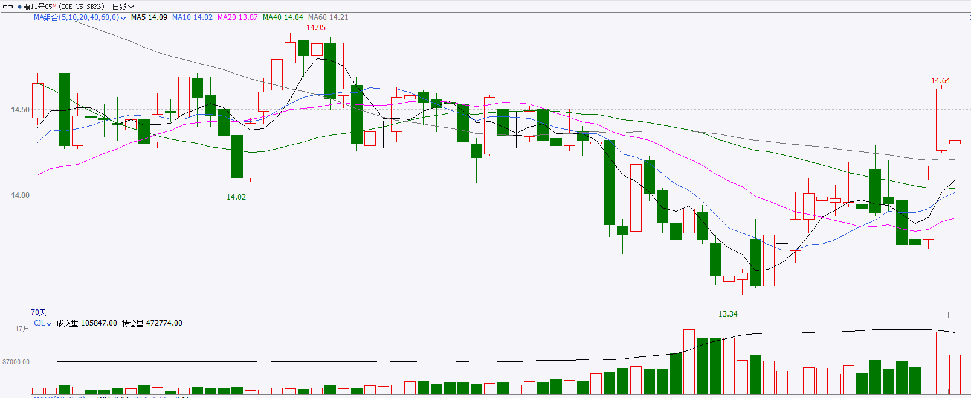
资料来源：Wind、瑞达国际

ICE棉花
洲际交易所(ICE)棉花期货周二上涨，受美元走软支撑，且美农在其月度供需报告中上调全球产量预估，并下调消费预测，限制涨幅。ICE 5月棉花期货合约收涨0.68美分，或1.05%，结算价报每磅65.30分。
国际方面，据美国农业部(USDA)报告显示，2月26日止当周，2025/26年度美国陆地棉出口销售净增15.042万包，较前周减少416%，较前四周均值减少50%。2025/26年度美国陆地棉出口装运量28.22万包，较前周增加46%，较前四周平均水平增加43%。当周美国棉花出口签约量减少。
美棉主力价格关注上方压力70美分/磅，下方支撑55美分/磅。建议 ICE5月期棉短期暂时观望。
图表7：ICE美棉主力合约价格走势图
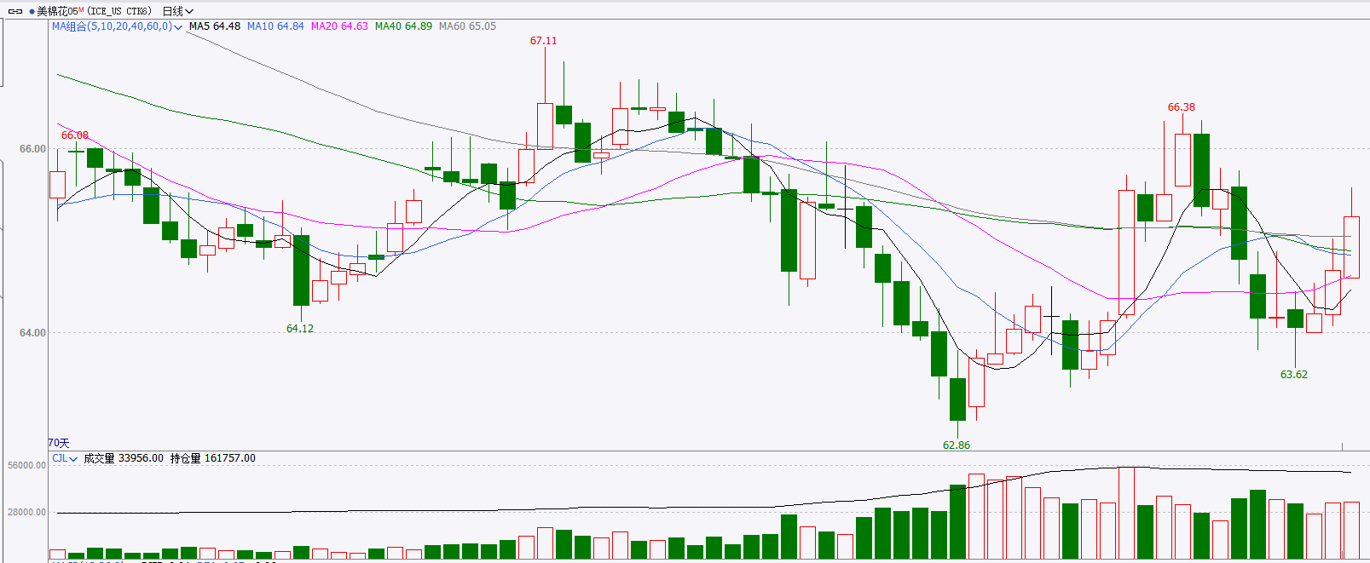
资料来源：Wind、瑞达国际

△ 免责声明
此报告由瑞达国际所编制。本报告采用之资料及意见均相信可靠及准确，但本公司并不对各分析或有关资料之可靠性及准确性作出全面性保证。本报告只供客户或读者作参考之用，客户或读者不应完全依靠本报告内容作为投资准则。
本报告之资料及意见如有任何更改，恕不另行通知。本报告并非及并无意图构成任何作价或招揽进行买卖本报告 提及的商品。本公司不会对任何因依靠本报告作出任何买卖而引致之任何损失承担任何责任。



24小时客服电话： 00852 - 25342000/86 - 13603059885
24小时传真电话： 00852 - 25632368
客服邮箱： cs@ruida- int . com
客服QQ： 203195058/2938472186
网址：www. ruida- int . com
地址: 香港湾仔菲林明道8号大同大厦17楼05 - 06室

